Министерство науки и высшего образования Российской Федерации

Федеральное государственное бюджетное образовательное учреждение
высшего образования

ТОМСКИЙ ГОСУДАРСТВЕННЫЙ УНИВЕРСИТЕТ СИСТЕМ
УПРАВЛЕНИЯ И РАДИОЭЛЕКТРОНИКИ

Кафедра Менеджмента

Контрольная работа по дисциплине «Менеджмент»

Вариант 9

Студент гр. ____________
___________
Дата выполнения работы
«» «» 2022 г.
Руководитель
доцент
_________________________
ОЦЕНКА «___________»
Дата получения оценки
«....» ____________ 2022 г.

2022

Оглавление

Теоретические вопросы 3

Практическое задание 12

Список использованных источников 15

Теоретические вопросы

9. Какую роль играют методы в процессе управления. Характеристика методов управления
Метод управления — это набор способов, приемов, средств воздействия на управляемый объект.
Метод управления позволяет целенаправленно воздействовать на объект управления.
Множество методов управления и различные подходы к их классификации усложняют задачу выбора тех, которые будут более эффективными при решении конкретных задач управления. Тенденция к увеличению количества и разнообразия методов управления требует упорядочения их совокупности по классификации в соответствии с определенными критериями.
В практике управления, как правило, разные методы и их комбинации используются одновременно. Следует отметить, что в экономической литературе нет единой интерпретации содержания, объекта влияния и классификации методов управления.
Некоторые авторы классифицируют методы управления в соответствии с их содержанием, ориентацией и организационной формой, которая фактически отражает административное, экономическое и социальное воздействие на управляемую систему. Другие характеризуют их методами и приемами воздействия. Так или иначе, но все методы управления, органично дополняющие друг друга, находятся в постоянном динамическом равновесии.
Существуют различные основания для классификации или типологии, методов и стилей управления. В теории и практике управления в последние годы было несколько подходов к типологии методов и стилей управления.
Следует предположить, что в конкретном методе управления определенным образом сочетаются (взаимодействуют) и содержание, и направленность, и организационная форма.
Все методы управления можно разделить на следующие группы:
- административные;
- экономические;
- социально-психологические.
Механизм управления – это совокупность тех или иных методов управления.
С помощью экономических методов управления есть возможность воздействовать на экономические интересы работников предприятия, субъектов, с которыми предприятие контактирует в процессе своей деятельности, также государство активно регулирует работу сектора экономики с помощью экономических регуляторов.
Экономические методы управления – это цена, ставки кредита, процент премирования, прибыль, налоги, нормы амортизации, процент отчислений в фонды и прочие.
Данные методы напрямую могут не влиять на конкретного субъекта хозяйствования, как административные методы. Но эффективно выполняют свою роль.
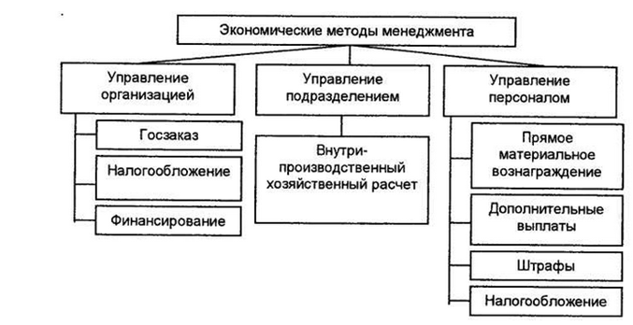
Рис. 1. Экономические методы управления

Достоинства метода: стимулируется проявление инициативы, реализуется творческий потенциал работников на основе удовлетворения материальных потребностей.
Недостатки метода: остаются неудовлетворенными многие потребности, лежащие вне сферы материального интереса, что снижает мотивацию.
Административные методы направлены на диктование правил, структурирование организации, определение подчиненности, требование выполнения приказов.
К административным методам можно отнести приказ, штрафы, предупреждения, взыскания и т.п.
Особенность административных методов:
– прямой характер воздействия – любой регламентирующий или административный акт подлежит обязательному исполнению;
– соответствие административных методов нормам органов управления.
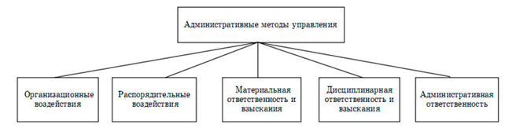Рис. 2. Административные методы управления

Административныеметоды управления основаны на отношениях дисциплины, ответственности и единоначалия, они осуществляются в виде распорядительного и организационного воздействия.
Организационноевоздействие нацелено на организацию процесса производства и управления и включает нормирование, регламентирование, организационно–методическое инструктирование.
Организационное регламентирование определяет то, чем должен заниматься сотрудник, и представлено положениями о структурных подразделениях, которые устанавливают задачи, права, функции, обязанности и ответственность подразделений организации. На основе положений составляется штатное расписание сотрудников, организуется его повседневная деятельность. Применение положений позволяет оценивать результаты деятельности организации, принимать решения о моральном и материальном стимулировании его сотрудников.
Организационное нормирование включает в себя большое количество нормативов, включающее [8]:
– трудовые нормативы (разряды, ставки, шкалы премирования);
– качественно–технические нормативы;
– эксплуатационно–ремонтные;
– финансово–кредитные;
– технологические;
–нормативы рентабельности и взаимоотношений с бюджетом (отчисления в бюджет);
– материально–снабженческие и транспортные нормативы (нормы расхода материалов, нормы простоя вагонов под погрузкой и выгрузкой и т. д.);
– организационно–управленческие нормативы (правила внутреннего распорядка, порядок оформления найма, увольнения, перевода, командировок). Эти нормативы затрагивают все стороны деятельности предприятия.
Организационно–методическое инструктирование выполняется в форме различных указаний, инструкций.
В актах организационно–методического инструктирования даются рекомендации для применения тех или иных современных средств управления.
К актам организационно–методического инструктирования относят [19]:
– должностные инструкции, устанавливающие права и функциональные обязанности управленческого персонала;
– методические инструкции, которые определяют методы, порядок и формы работы для решения отдельной технико–экономической задачи предприятия;
– методические указания (рекомендации), которые описывают выполнение комплексов работ на предприятии;
– рабочие инструкции предприятия, определяющие последовательность действий, из которых состоит управленческий процесс. В них указывается порядок действий для выполнения процессов оперативного управления в организации.
Распорядительное воздействие в организации имеет форму приказа или указания, которые являются правовыми актами ненормативного характера. Они издаются для обеспечения соблюдения, исполнения и применения действующего законодательства и других нормативных актов, а также для придания юридической силы управленческим решениям. Приказы издаются линейным руководителем предприятия.
Достоинства метода: обеспечивается единство воли руководства в достижении цели; не требует крупных материальных затрат; в малых организациях оперативно достигаются цели и обеспечивается быстрая реакция на изменение внешней среды.
Недостатки метода: подавляется инициатива, творческая работа; отсутствуют действенные стимулы труда и могут возникать антистимулы; в крупных организациях (менеджеры не заинтересованы в повышении компетентности, поэтому она в дефиците).
По содержанию методы социального управления отражают требования различных объективных законов социального развития: экономических, организационно-технических, демографических, социологических, психологических и т. д.
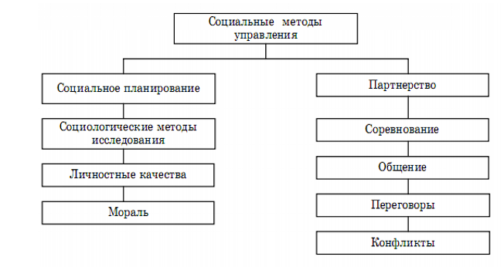
Рис. 3. Социальные методы управления

Социальные методы позволяют наладить взаимоотношения между сотрудниками, укрепить корпоративную культуру. Причем происходят это не только социальным воздействием, но и подключаются конкретные материальные стимулы. [2, C. 125]
Для достижения целей организации руководству необходимо обеспечить эффективные действия персонала. Для этого нужно вызвать у них желание энергично совершать именно те действия, которые приближают организации к достижению поставленных целей. В связи с этим руководство организации должно создать условия для мотивации работников и осуществление ее на практике.
Достоинства метода: включаются механизмы трудовой мотивации, не связанные с удовлетворением материальных потребностей; практически не требуются материальные затраты.
Недостатки метода: не используются стимулы, опирающиеся на материальные потребности людей; трудно прогнозировать результаты.

28. В чем заключается алгоритм выработки и принятия управленческих решений?

Управленческое решение - это выбор альтернативы, осуществленный руководителем предприятия в рамках его должностных полномочий и компетенции и направленный на достижение целей организации [8, с. 12].
Процесс принятия решений на предприятии - это последовательность действий субъекта управления, направленных разрешение проблем организации и заключающихся в анализе ситуации, принятии решения и его выполнении на предприятии. [6, с. 28]
Эффективность решения заключается не столько в его абсолютной правильности, сколько в том, что будучи последовательно и в срок реализовано, оно, благодаря своей правильности, достигнет поставленной цели.
Сам процесс принятий решений является многоэтапным (рисунок).

Рисунок - Этапы принятия управленческих решений

Организация процесса разработки управленческих решений - сложный комплекс работ. Рассмотрим этапы разработки управленческого решения. [3, с. 42]
Первый этап - получение о ситуации информации. Эта информация должна быть достоверной и полной. Недостоверная или неполная информация может привести к принятию малоэффективных или ошибочных решений. Чтобы полнее представить ситуацию применяют как количественную, так и качественную информацию.
Второй этап –это определение целей. Только после определения целей выявляются механизмы, факторы, ресурсы, закономерности, которые оказывают влияние на развитие ситуации. Большую роль играет здесь определение приоритетности целей, т.к. в процессе управления всегда происходит выбор целей.
Третий этап –это разработка оценочной системы. На стадии принятия управленческих решений нужно адекватно оценивать ситуацию, ее разные стороны. Все это нужно учитывать при принятии решений, которые приводят к успеху.
Четвертый этап - анализ ситуации. Если есть нужная информация о ситуации и той цели, к достижению которой предприятие стремится, то необходимо приступить к анализу ситуации. Цель такого анализа - установление тех факторов, которые влияют на развитие ситуации.
Пятый этап - диагностика ситуации. Нужно определить самые важные проблемы, на которые прежде всего следует обратить внимание в условиях целенаправленного управления процессами. Также нужно исследовать характер влияния данных проблем на исследуемые процессы. В этом и заключаются задачи диагностики ситуации.
Необходимо понимать, что адекватная диагностика обеспечивает принятие эффективных управленческих решений.
Шестой этап - разработка прогноза развития ситуации. Нельзя управлять муниципальным образованием, не прогнозируя развитие событий. Поэтому самую важную роль при принятии решений играют те вопросы, которые связаны с оценкой ожидаемого развития ситуаций, а также ожидаемых итогов реализации альтернативных вариантов управленческих решений.
На седьмом этапе происходит генерирование альтернативных вариантов управленческого решения. В данном процессе нужно полностью использовать информацию о ситуации принятия решения, итоги оценки и анализа ситуации, итоги ее диагностики, а также прогноза развития ситуации при возможных направлениях развития событий.
Восьмой этап в себя включает отбор вариантов управленческого воздействия.
После разработки вариантов управленческого воздействия, которые имеют форму концепций, идей, технологической последовательности действий, возможных способов реализации разных вариантов решений, нужно проведение их анализа для выбраковки малоэффективных, неконкурентоспособных, а также нежизнеспособных вариантов.
Девятый этап - разработка сценариев развития ситуации.
Самая важная задача при разработке сценариев - установление тех факторов, которые характеризуют ситуацию, а также тенденции ее развития. Помимо этого, одна из основных задач - определение альтернативных вариантов изменения ситуации, тенденций ее изменения во времени, определение альтернативных вероятных вариантов ожидаемых изменений ситуации при наличии управляющих воздействий, или при их отсутствии.
Анализ альтернативных вариантов развития ситуации способствует принятию управленческих эффективных решений, т.к. данный анализ является наиболее информационно емким.
На десятом этапе происходит экспертная оценка вариантов управляющих воздействий.
Экспертиза, которая дает сравнительную оценку альтернативных вариантов воздействий, во-первых, характеризует уровень реализуемости данных воздействий, возможности достижения с их помощью целей, и во-вторых, позволяет осуществить ранжирование воздействий с применением оценочной системы в соответствии с разным уровнем ожидаемого достижения цели, необходимыми затратами финансовых, материальных и трудовых ресурсов, а также в соответствии с вероятными сценариями развития ситуаци.
Одиннадцатый этап - этап экспертной коллективной оценки. Если принимаются управленческие важные решения, то необходимо применять коллективные экспертизы, обеспечивающие наибольшую эффективность и обоснованность принимаемых решений.
Двенадцатый этап - разработка плана действий. На данном этапе намечаются организационно-технические мероприятия, которые направлены на реализацию управленческого принятого решения.
На тринадцатом этапе проводится контроль реализации разработанного плана. Ход реализации плана должен контролироваться, а имеющие место изменения условий или отклонения при выполнении плана необходимо анализировать.
На заключительном, четырнадцатом этапе разработки управленческих решений проводится анализ итогов развития ситуации после управленческих воздействий. Здесь выполненный план управленческих воздействий подвергается анализу для определения эффективности управленческих принятых решений и их реализации.
В качестве примера управленческих решений можно привести решения, которые принимаются на различных уровня управления.
На функциональном уровне анализу подвергается информация, которая характеризует развитии отдельных подразделений предприятия, развитие отдельны функциональных областей предприятия, например, маркетинга, финансов, управления персоналом и т.п.
На системном уровне анализируется информация, которую можно обобщённо разделить на три составляющие: на входе предприятия, внутри предприятия, на выходе предприятия. Таким образом, связывается все процессы, происходящие на предприятии, анализируются все причинно-следственные связи возможных проблем.
Для принятия решений на стратегическом уровне необходимо анализировать информацию, касающуюся общего развития предприятия, например, об ассортименте продукции, выходе на новые рынке, о внедрении инноваций и т.п.

Практическое задание

Задание 8.
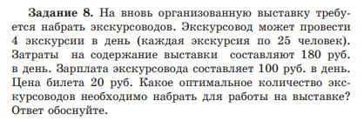
Количество посетителей, которое может обслужить один экскурсовод в день = 4*25 = 100 человек.
Выручка дневная от одного экскурсовода = 100*20 = 2000 руб.
Дневная прибыль от одного экскурсовода =2000-100-180 = 1720 руб.
При увеличении числа экскурсоводов будет расти постоянно прибыль.
Поэтому для расчета оптимального расчета количества экскурсоводов требуется знать, какое максимальное число посетителей может быть на выставке в день.

Список использованных источников

- Агарков, А.П. Экономика и управление на предприятии: Учебник для бакалавров / А.П. Агарков, Р.С. Голов, В.Ю. Теплышев. - М.: Дашков и К, 2018. - 400 c.
- Бирман, Л.А. Управленческие решения: Учебное пособие / Л.А. Бирман. – М.: Дело, 2017. – 410 с.
- Бражко Е.И., Серебрякова Г.В., Смирнов Э.А. Управленческие решения. - М.: РИОР, 2018. - 128 с.
- Виханский О.С. Менеджмент: человек, стратегия, организация, процесс: 2-е изд. Учебник.- М.: Фирма «Гардарика», 2016
- Гапоненко, А. Л. Менеджмент : учебник и практикум для среднего профессионального образования / А. Л. Гапоненко ; ответственный редактор А. Л. Гапоненко. – Москва : Издательство Юрайт, 2021. – 396 с.
- Герчикова И.Н. Менеджмент: Учебник. – М.: Банки и биржи, ЮНИТИ, 2018. – 501 с.
- Глущенко В.В., Глущенко И.И. Разработка управленческого решения. – М.: Омега-Л, 2015. – 293 с.
- Кабушкин Н.И. Основы менеджмента: Учебное пособие.-2-е изд., испр. и доп.-М.: ТОО «Остожье», 2016. – 289 с.
- Карданская, Н.Л. Принятия управленческого решения / Н.Л. Карданская - М.: ЮНИТИ, 2016. – 420 с.
- Коротков, Э.М. Основы менеджмента: Учебное пособие / И.Ю. Солдатова, Э.М. Коротков; Под ред. И.Ю. Солдатова, М.А. Чернышева. - М.: Дашков и К, Академцентр, 2017. - 272 c.
- Лафта Дж.К. Управленческие решения. – М.: Центр экономики и маркетинга, 2014. – 291 с.
- Мескон, М.Х. Основы менеджмента / М.Х. Мескон, М. Альберт, Ф. Хедоури; Пер. с англ. О.И. Медведь. – М.: Вильямс, 2016. – 672 c.Рожкова, А. В. Менеджмент : учебное пособие / А. В. Рожкова, Э. В. Степанов. — Красноярск : КрасГАУ, 2019. — 376 с.
- Тебекин А.В. Методы принятия управленческих решений. - М.: Юрайт, 2016. - 572 с.
- Трофимова Л. А., Пилипенко В.И. Разработка управленческих решений». - СПб.: СПбГУЭФ, 2015. – 99 с.
- Юкаева В.С. Управленческие решения: Учеб. Пособие - М.: Дашков и К, 2018. – 248 с.

